**Họ tên:** Phạm Thị Hồng Linh

**MSSV:** B1809365

**CÀI ĐẶT SSH – SERVER**

* Cài đặt ssh-server: **sudo apt install openssh-server**
* Xem trạng thái dịch vụ:

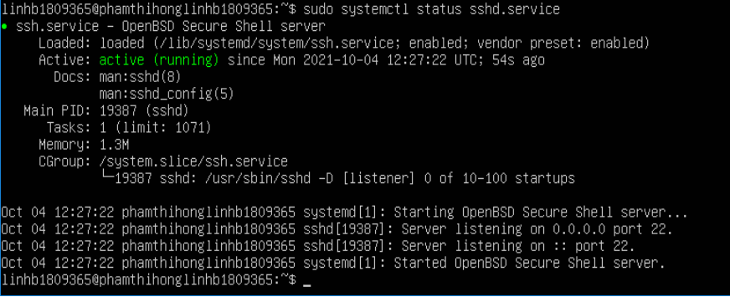

* Xem dấu vân tay của dịch vụ SSH:

